LAPORAN PRAKTIKUM
FLOWCHART

LAPORAN
Disusun untuk memenuhi tugas praktikum Algoritma dan Pemrograman

oleh :

Silfiana Dwi Nabiilah 221344028



Tanggal Percobaan: Selasa, 29 Agustus 2023
Tanggal Penyerahan: Selasa, 05 September 2023

Instruktur : 1. Muhammad Yamin, M.T.
2. R. Wahyu Tri Hartono, DU.TECH., S.ST., M.T.

PROGRAM STUDI D4 TEKNIK TELEKOMUNIKASI JURUSAN TEKNIK ELEKTRO
POLITEKNIK NEGERI BANDUNG
2022

DAFTAR ISI

DAFTAR ISI 2
A. TUJUAN 3
B. LANDASAN TEORI 3
C. ALAT DAN BAHAN 5
D. LANGKAH KERJA 5
E. SOAL DAN HASIL 6
F. ANALISA DATA 7
G. KESIMPULAN 8
DAFTAR PUSTAKA 9

- TUJUAN
  - Memenuhi tugas mata kuliah Algoritma dan Pemrograman
  - Memahami pengertian dan fungsi Algoritma dalam kehidupan sehari-hari
  - Mengetahui simbol-simbol dari Flowchart
  - Membuat Flowchart

LANDASAN TEORI
- Algoritma
Pengertian umum dari suatu algoritma adalah urutan dari sejumlah langkah logis dan sistematis untuk memecahkan suatu masalah tertentu. Beberapa ahli menganggap algoritma sebagai urutan langkah-langkah yang harus diikuti dalam matematika atau perhitungan untuk memecahkan masalah lain, terutama komputer.
Algoritma adalah suatu langkah atau metode yang telah direncanakan secara matang sehingga terurut dan terorganisir dengan baik dan biasanya digunakan untuk memecahkan suatu masalah dengan memberikan suatu instruksi sehingga menjadi suatu tindakan.
Dalam Kamus Besar Bahasa Indonesia (KBBI), algoritma adalah suatu prosedur sistematis untuk menyelesaikan masalah matematika dalam langkah-langkah terbatas atau urutan pengambilan keputusan yang logis untuk memecahkan masalah tersebut.
- Flowchart
Flowchart atau bagan alur adalah diagram yang menampilkan langkah-langkah dan keputusan untuk melakukan sebuah proses dari suatu program. Setiap langkah digambarkan dalam bentuk diagram dan dihubungkan dengan garis atau arah panah.
Flowchart berperan penting dalam memutuskan sebuah langkah atau fungsionalitas dari sebuah proyek pembuatan program yang melibatkan banyak orang sekaligus. Selain itu dengan menggunakan bagan alur proses dari sebuah program akan lebih jelas, ringkas, dan mengurangi kemungkinan untuk salah penafsiran. Penggunaan flowchart dalam dunia pemrograman juga merupakan cara yang bagus untuk menghubungkan antara kebutuhan teknis dan non-teknis.

- Fungsi Flowchart
Fungsi utama dari flowchart adalah memberi gambaran jalannya sebuah program dari satu proses ke proses lainnya. Sehingga, alur program menjadi mudah dipahami oleh semua orang. Selain itu, fungsi lain dari flowchart adalah untuk menyederhanakan rangkaian prosedur agar memudahkan pemahaman terhadap informasi tersebut.
- Simbol Flowchart
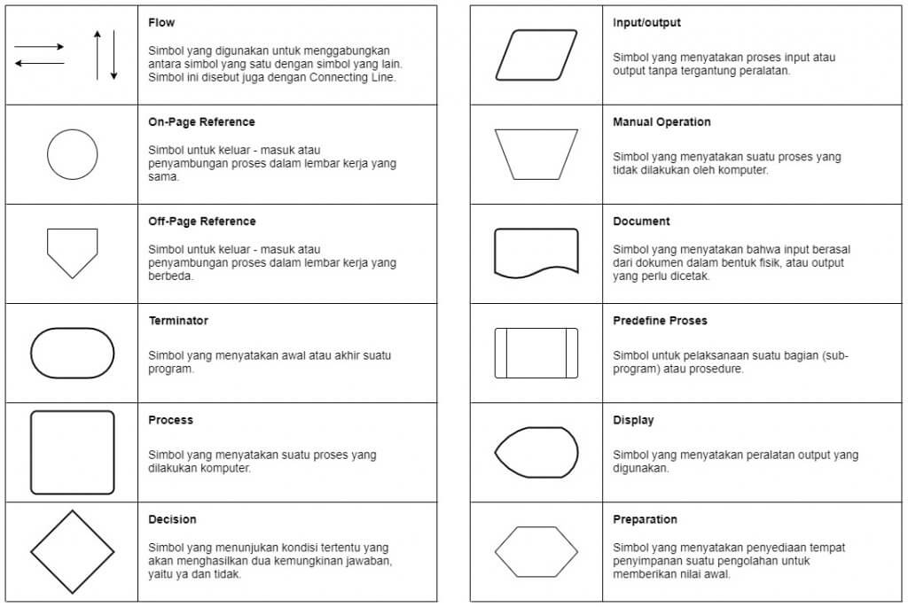

ALAT DAN BAHAN
  - Microsoft Word 2019
  - Microsoft Visio 2007

LANGKAH KERJA
  - Pastikan untuk mengunduh aplikasi Miscrosoft Word dan Visio.
  - Memulai membuat bagan Flowchart sesuai dengan kebutuhan.
  - Memastikan untuk tidak salah dalam menggunakan simbol-simbol.
  - Disarankan untuk menulis dalam bentuk narasi terlebih dahulu, agar memudahkan dalam pembuatan flowchart.
  - Jika flowchart sudah selesai, maka pembuatan laporan praktikum bisa segera dilakukan. Pastikan untuk menganalisis dan membuat kesimpulan pada laporan praktikum.

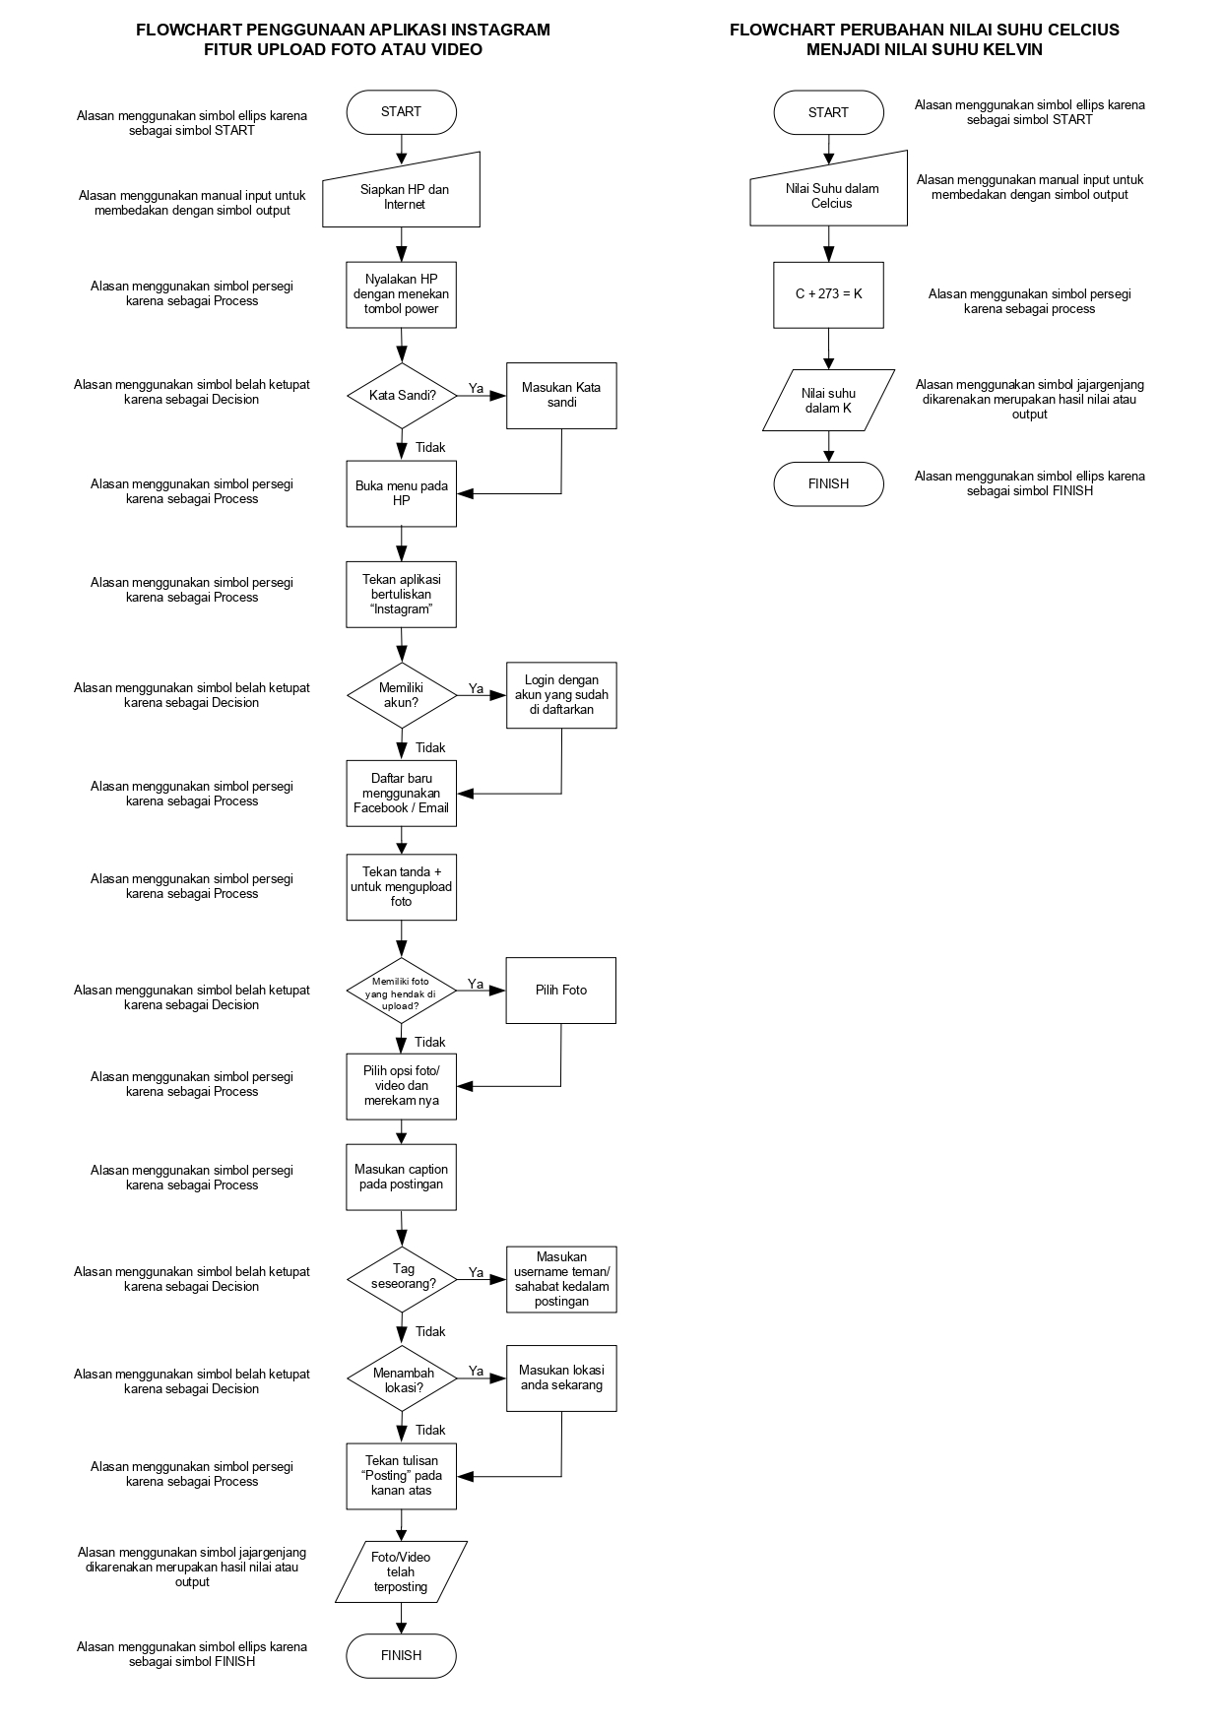
SOAL DAN HASIL

ANALISA DATA
Pada pratikum kali ditugaskan untuk membuat flowchart penggunaan aplikasi dan perubahan nilai suhu pada satuan Celsius menjadi suhu pada satuan Kelvin . Maka dihasilkan beberapa hasil sebagai berikut :
- Pada flowchart pertama merupakan langkah-langkah memosting foto atau video pada aplikasi Instagram. Pada flowchart pertama ini menggunakan 5 Decision, hal ini dikarenakan pada flowchart pertama ini terdapat beberapa langkah perbandingan ya dan tidak. Sebenarnya langkah-langkah memosting foto atau video pada Instagram ini beberapa cara. Namun, pada flowchart yang saya buat adalah langkah bagi pemula.
- Pada flowchart kedua merupakan alur perubahan nilai suhu pada satuan Celsius menjadi suhu pada satuan Kelvin. Perubahan satuan nilai ini dilakukan dengan menambahkan nilai 273 pada nilai suhu satuan Celsius. Pada flowchart kedua ini tidak ada Decision sama sekali, hal ini dikarenakan tidak ada kondisi perbandingan ya dan tidak.

KESIMPULAN
Praktikum dengan judul Flowchart menghasilkan kesimpulan sebagai berikut :
- Flowchart atau Diagram alir, bagan alir, atau bagan arus adalah sebuah jenis diagram yang mewakili algoritme, alir kerja atau proses, yang menampilkan langkah-langkah dalam bentuk simbol-simbol grafis, dan urutannya dihubungkan dengan panah. Diagram ini mewakili ilustrasi atau penggambaran penyelesaian masalah.
- Algoritma adalah suatu langkah atau metode yang telah direncanakan secara matang sehingga terurut dan terorganisir dengan baik dan biasanya digunakan untuk memecahkan suatu masalah dengan memberikan suatu instruksi sehingga menjadi suatu tindakan.
- Algoritma yang baik adalah algoritma yang memiliki langkah kerja sedikit namun jelas dan terperinci. Dalam membuat algoritma yang baik, tentunya diperlukan flowchart yang baik pula.

DAFTAR PUSTAKA

Gramedia Blog. Amira K. “Algoritma”. (Diakses pada 03 September 2023). Available : https://www.gramedia.com/literasi/pengertian-algoritma/
Setiawan, Roni. 2021. “Flowchart”. (Diakses pada 03 September 2023). Available : https://www.dicoding.com/blog/flowchart-adalah/

